 | Министерство науки и высшего образования Российской Федерации  Калужский филиал федерального государственного автономного образовательного учреждения высшего образования  «Московский государственный технический университет  имени Н.Э. Баумана  (национальный исследовательский университет)»  (КФ МГТУ им. Н.Э. Баумана)

ФАКУЛЬТЕТ ИУК Информатика и управление
КАФЕДРА ИУК4 Программное обеспечение ЭВМ, информационные технологии

ЛАБОРАТОРНАЯ РАБОТА

«СТРАТЕГИЯ «ЧЕРНОГО ЯЩИКА»»

по дисциплине: «Тестирование и отладка программного обеспечения»

Выполнил: студент группы ИУК4-82Б |  |  |  | Губин Е.В.
 |  | (Подпись) |  | (И.О. Фамилия)
Проверил: |  |  |  | Ерохин И.И.
 |  | (Подпись) |  | (И.О. Фамилия)
Дата сдачи (защиты):
Результаты сдачи (защиты):
- Балльная оценка:
- Оценка:

Калуга, 2026

Цель: формирование практических навыков составления набора тестовых данных для функционального тестирования.

Задачи:
- рассмотреть два метода формирования тестовых наборов: на основе классов эквивалентности;
- на основе граничных значений классов эквивалентности.

Вариант №5

Ход выполнения работы

Задача №1

Листинг программы:

import os
from openpyxl import Workbook
from datetime import datetime

def triangle_type(a, b, c):
# Проверка существования треугольника
if a <= 0 or b <= 0 or c <= 0:
return "Не треугольник"

if a + b <= c or a + c <= b or b + c <= a:
return "Не треугольник"

if a == b == c:
return "Равносторонний"
elif a == b or a == c or b == c:
return "Равнобедренный"
else:
return "Неравносторонний"

def process_file(input_filename):
if not os.path.exists(input_filename):
print("Входной файл отсутствует")
return

# 🔹 Создаем НОВЫЙ Excel файл при каждом запуске
timestamp = datetime.now().strftime("%Y%m%d_%H%M%S")
output_filename = f"triangle_test_results_{timestamp}.xlsx"

wb = Workbook()
ws = wb.active
ws.title = "Результаты тестов"

# Шапка таблицы
ws.append([
"№ теста",
"a",
"b",
"c",
"Ожидаемый тип (по программе)"
])

with open(input_filename, "r", encoding="utf-8") as f:
lines = f.readlines()

test_number = 1

for line in lines:
parts = line.strip().split()

if len(parts) != 3:
continue # пропускаем некорректные строки

try:
a, b, c = map(int, parts)
except ValueError:
continue # пропускаем строки с нечисловыми значениями

result = triangle_type(a, b, c)

ws.append([test_number, a, b, c, result])
test_number += 1

wb.save(output_filename)

print(f"Результаты сохранены в файл: {output_filename}")

if __name__ == "__main__":
input_file = "input.txt"
process_file(input_file)

Входные данные:

5 5 5
5 5 3
4 5 6
2 3 5
-1 5 5
0 5 5
1000 1000 1000

Результаты выполнения:

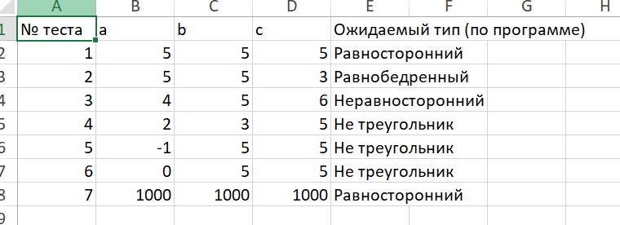

Задача №2

Листинг программы:

def check_students_count(n):
if 1 <= n <= 30:
return "Корректное значение"
else:
return "Ошибка: допустимо от 1 до 30"

if __name__ == "__main__":
n = int(input("Введите количество студентов: "))
print(check_students_count(n))

Результаты выполнения:

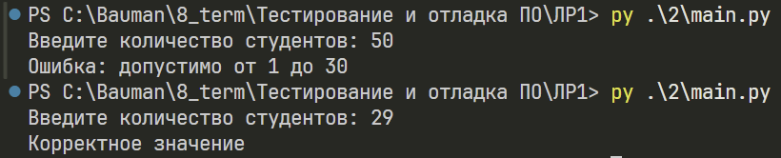

Задача №3

Листинг программ:

import random
import os

def generate_tests(filename, questions_per_test, variants_count):
if not os.path.exists(filename):
return "файл отсутствует"

with open(filename, "r", encoding="utf-8") as f:
questions = f.readlines()

total_questions = len(questions)

if total_questions < questions_per_test + 3:
return "Недостаточно заданий"

if variants_count > 10:
return "Количество вариантов не более 10"

variants = []

for i in range(variants_count):
variant = random.sample(questions, questions_per_test)
variants.append(variant)

return variants

if __name__ == "__main__":
filename = input("Имя файла: ")
q_count = int(input("Количество заданий в тесте: "))
v_count = int(input("Количество вариантов: "))

result = generate_tests(filename, q_count, v_count)

if isinstance(result, str):
print(result)
else:
for i, variant in enumerate(result):
print(f"\nВариант №{i+1}")
for q in variant:
print(q.strip())

Входные данные:

Вопрос 1
Вопрос 2
Вопрос 3
Вопрос 4
Вопрос 5
Вопрос 6
Вопрос 7
Вопрос 8

Результаты выполнения:

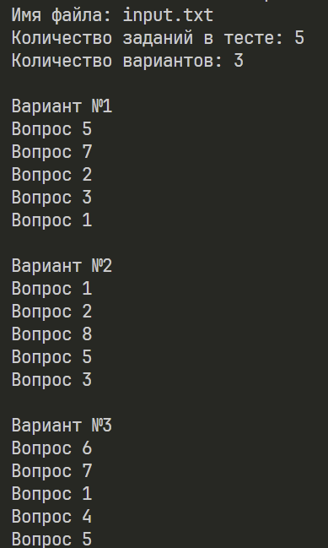

Задача №4

Листинг программы:

import math
import os
from openpyxl import Workbook
from datetime import datetime

def distance(p1, p2):
return math.sqrt((p1[0] - p2[0])**2 + (p1[1] - p2[1])**2)

def is_square(p1, p2, p3, p4):
points = [p1, p2, p3, p4]
dists = []

for i in range(4):
for j in range(i + 1, 4):
dists.append(distance(points[i], points[j]))

dists.sort()

return (
dists[0] > 0 and
dists[0] == dists[1] == dists[2] == dists[3] and
dists[4] == dists[5]
)

def process_file(input_filename):
if not os.path.exists(input_filename):
print("Входной файл отсутствует")
return

# 🔹 Новый Excel файл при каждом запуске
timestamp = datetime.now().strftime("%Y%m%d_%H%M%S")
output_filename = f"geometry_test_results_{timestamp}.xlsx"

wb = Workbook()
ws = wb.active
ws.title = "Результаты тестов"

# Шапка таблицы
ws.append([
"№ теста",
"x1", "y1",
"x2", "y2",
"x3", "y3",
"x4", "y4",
"Результат"
])

with open(input_filename, "r", encoding="utf-8") as f:
lines = f.readlines()

test_number = 1

for line in lines:
parts = line.strip().split()

if len(parts) != 8:
continue # пропуск некорректных строк

try:
coords = list(map(float, parts))
except ValueError:
continue # пропуск нечисловых данных

p1 = (coords[0], coords[1])
p2 = (coords[2], coords[3])
p3 = (coords[4], coords[5])
p4 = (coords[6], coords[7])

result = "Это квадрат" if is_square(p1, p2, p3, p4) else "Это не квадрат"

ws.append([
test_number,
coords[0], coords[1],
coords[2], coords[3],
coords[4], coords[5],
coords[6], coords[7],
result
])

test_number += 1

wb.save(output_filename)

print(f"Результаты сохранены в файл: {output_filename}")

if __name__ == "__main__":
input_file = "input.txt"
process_file(input_file)

Входные данные:

0 0 0 1 1 1 1 0
0 1 1 2 2 1 1 0
0 0 0 2 3 2 3 0
0 0 1 1 2 0 1 -1
0 0 0 0 1 1 1 0

Результаты выполнения:

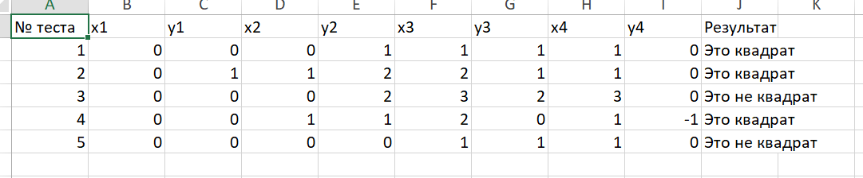

Вывод: в ходе выполнения лабораторной работы были получены практические навыки по написанию тестов.

